常州市教育局关于组织开展2024年“中小学生（幼儿）安全教育日”专题教育活动的通知

各辖市（区）教育局、经开区社会事业局，各直属单位，有关民办学校：
今年3月25日是第29个“全国中小学生安全教育日”。为深入贯彻落实习近平总书记关于安全生产重要指示精神和全国两会精神，坚持“人民至上、生命至上”，坚决预防学生欺凌事件发生，进一步强化中小学生（幼儿）的安全意识和自护能力，确保广大学生身心健康，维护校园安全稳定。市教育局决定组织开展以“预防学生欺凌 共创和谐校园”为主题的2024年“中小学生（幼儿）安全教育日”专题教育活动。现就有关事项通知如下：
一、活动主题
预防学生欺凌 共创和谐校园。
二、活动时间
2024年3月25日—4月10日。
三、活动对象
全市中小学（幼儿园）师生。
四、活动内容及参与办法
（一）学校版：班主任（教师）通过常州市学校安全教育平台提供的“安全教育日”专题教育视频，利用课后服务时间，在课堂教学中培养学生尊重他人、友善待人的品质，引导学生深刻认识欺凌行为的危害性，进而树立正确的价值观。同时，加强对学生欺凌事件的防范教育，努力营造和谐友善的校园氛围，确保每一位学生的身心健康与快乐成长。
（二）家庭版：学生及家长可根据自身实际自主学习常州市学校安全教育平台提供的“安全教育日”相关知识，包括预防学生欺凌和防性侵教育，通过学习有效提升孩子的安全意识和应对危险的能力，确保自身安全。
五、组织要求
各地各校要高度重视，强化开展防范学生欺凌和防性侵教育的必要性和重要性，抓住时机，对2024年“中小学生（幼儿）安全教育日”专题教育活动的开展时间、内容、形式、组织管理等作出周密安排，制定出具体可行的活动方案，避免形式主义，确保活动取得成效。学校教师（班主任）要充分利用“学校版”的资源，利用课后服务时间，强化课堂教学，提升安全教育效果；同时，要积极鼓励感兴趣和有条件的学生和家长“自主自愿”通过平台学习“家庭版”（不得强制学生或家长学习）。
六、技术支持
中国教育学会安全教育实验区办公室
陈 莉 手机：15810416473
地址：北京市海淀区学院路7号
电话：010-61190105
邮箱：csesafe@cse.edu.cn

附件：1.教师授课流程
2.学生自主学习流程

常州市教育局
2024年3月22日

附件1：教师授课流程
2024年中小学生（幼儿）“中小学生（幼儿）安全教育日”专题教育活动
（活动时间：2024年3月25日—4月10日）

第一步：班主任（教师）用自己的账号登录学校安全教育平台。
第二步：点击“安全教育日”专题宣传图片，进入专题页面。
第三步：点击“学校版”，根据学生所在年级选择相应的视频资源，给本班学生上一堂预防欺凌安全教育课。
第四步：积极鼓励感兴趣和有条件的学生和家长自主学习“家庭版”，点击平台首页“安全教育日”宣传图片或从“我的学习”中进入专题活动页面，学习预防欺凌和性教育知识，同时，自主参与欺凌相关问卷调查。

附件2：学生自主学习流程
2024年中小学生（幼儿）“中小学生（幼儿）安全教育日”专题教育活动
（活动时间：2024年3月25日—4月10日）

尊敬的家长朋友：
您好！为进一步强化中小学生（幼儿）的安全意识和自护能力，坚决预防和遏制学生欺凌事件发生，培养学生尊重他人、友善待人的品质，营造和谐友善的校园氛围，确保每一位学生的身心健康与快乐成长。学校安全教育平台开展了2024年“中小学生（幼儿）安全教育日”专题教育活动，供感兴趣和有条件的学生及家长自主参与，具体参与方式如下：

方式一：电脑参加
第一步：用账号登录学校安全教育平台，点击“安全教育日”宣传图片或从“我的学习”中进入专题页面。
第二步：点击“家庭版”，自主学习预防欺凌和性教育知识，同时，自主参与欺凌相关问卷调查。

方式二：手机参加
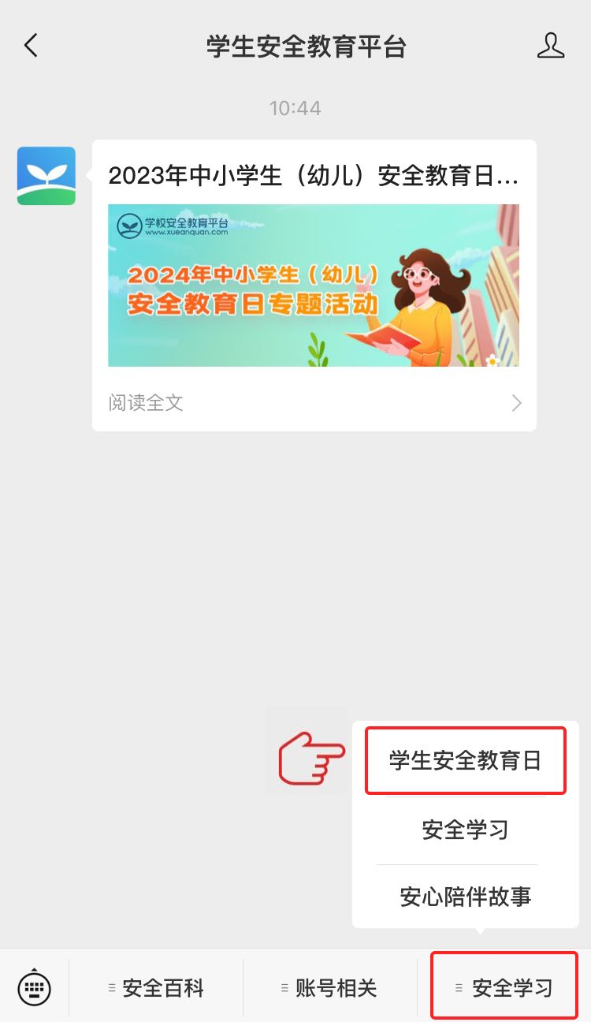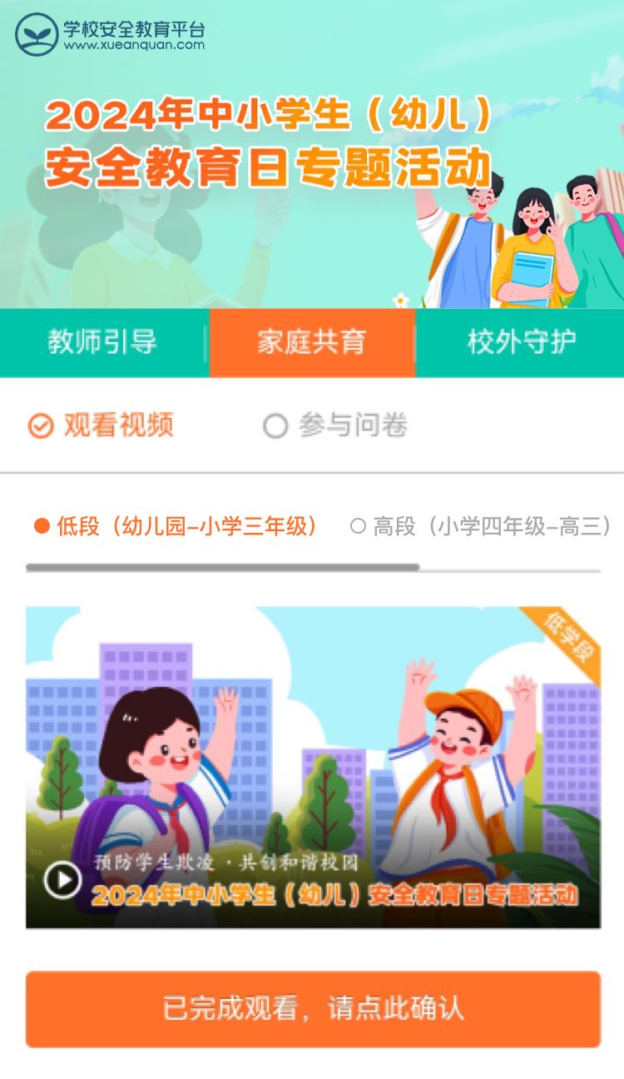
第一步：微信扫描二维码，关注官方平台公众号，如已关注可直接进入第二步。

微信 扫一扫
第二步：点击“学生安全教育日”教育专题活动。
第三步：按页面提示自主学习相关安全知识。
活动咨询电话：400-605-6508（工作日 上午9:00—下午5:00）

